* Délibération D2025033102 examinée le 31/03/2025

Approbation du compte de gestion 2024

√ approuvée

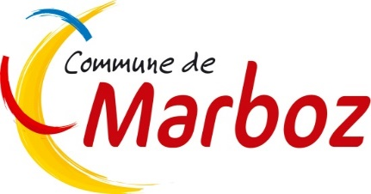

* Délibération D2025033103 examinée le 31/03/2025

Approbation du compte administratif 2024

√ approuvée

* Délibération D2025033104 examinée le 31/03/2025

Affectation du résultat

√ approuvée

* Délibération D2025033105 examinée le 31/03/2025

Approbation du budget primitif 2025

√ approuvée

* Délibération D2025033106 examinée le 31/03/2025

Vote des taux d’imposition

√ approuvée

* Délibération D2025033107 examinée le 31/03/2025

Avis du Conseil municipal sur la demande d’autorisation environnementale présentée par la société Storengy France relative à la mise en exploitation des cavités EZ21 et EZ22 (projet EMEG) et la demande d’institution de servitudes d’utilité publique

√ approuvée

* Délibération D2025033108 examinée le 31/03/2025

Don de matériel réformé

√ approuvée

* Délibération D2025033109 examinée le 31/03/2025

Vente de coupes de bois 2025

√ approuvée